Aufenthalt an der Open University of Cyprus (OUC), Zypern
27. – 31. Mai 2024, 9th Erasmus+ International Staff Week
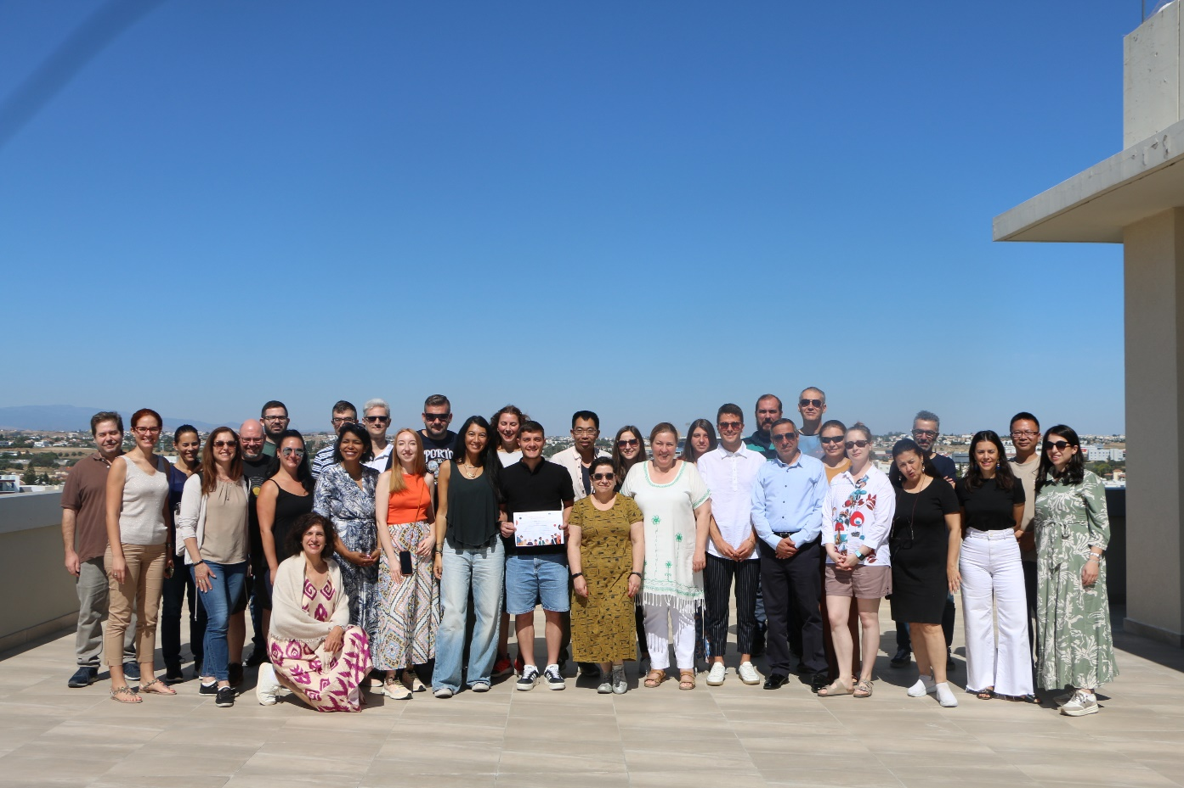
Vom 27. bis 31. Mai hatte ich die Gelegenheit, an der 9th Erasmus+ International Staff Week in Nikosia, Zypern, teilzunehmen. Die vom Internationalen Büro der OUC organisierte Staff Week zielte darauf ab, die Zusammenarbeit mit internationalen Universitäten zu fördern und den Austausch von Ideen und Fachwissen zwischen Lehrenden, Mitarbeiter*innen und Gastteilnehmer*innen der OUC zu erleichtern. Ich hatte die Möglichkeit, mit den Teilnehmer*innen aus 19 Hochschuleinrichtungen aus 16 verschiedenen Ländern interessante Meinungen und neue Sichtweisen zu sammeln (Portugal, Kroatien, Slowenien, Italien, Polen, Slowakei, Deutschland, Belgien, Tschechische Republik, Österreich, Lettland, Spanien, Jordanien, Ägypten, Israel und China). Die Teilnahme an dieser Staff Week war auch eine gute Gelegenheit für mich, mein Englisch zu üben und zu verbessern, da der Meinungsaustausch hauptsächlich auf Englisch stattfand (mit wenigen Ausnahmen der Kommunikation auf Deutsch mit Kolleg*innen aus Deutschland).
Während der Staff Week hielten die Mitarbeiter*innen der OUC aufschlussreiche Präsentationen über die Bildungsmethodik der Universität, die Unterrichtsgestaltung und Gamification-Techniken für den Fernunterricht, die Unterstützungsdienste für Studierende und die hochmoderne eLearning-Plattform. Zu den wichtigsten Themen gehörten die Anwerbung internationaler Studierender, das Personalmanagement, die Vernetzung und Verbreitung von Forschungsergebnissen, Praktika im Rahmen von Erasmus+, die Unterstützung und Betreuung von Studierenden und Absolvent*innen, Fernunterrichtstechniken sowie internationale Beziehungen und Zusammenarbeit.
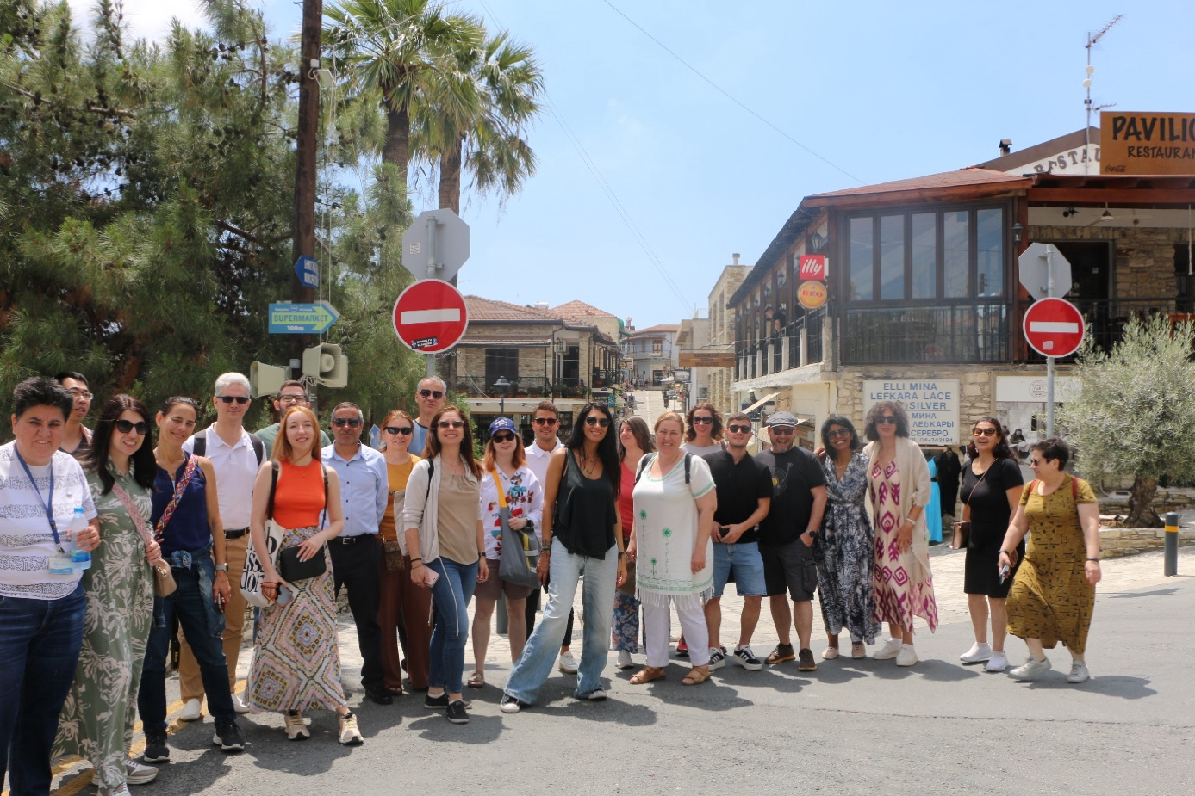
Ergänzend zu den Aktivitäten zur beruflichen Weiterentwicklung umfasste die Staff Week auch kulturelle Aktivitäten, um den Teilnehmer*innen die reiche Geschichte und Kultur Zyperns näher zu bringen. Diese Aktivitäten umfassten Besuche des Dorfes Lefkara, Larnaca, der Heiligen Kirche der Jungfrau Maria Angeloktisti in Kiti und eine Stadtführung durch Nikosia, während der wir das Leben der Bewohner*innen der einzigen Hauptstadt der Welt kennenlernen konnten, die teilweise okkupiert ist.
Kurzum, nach meinem Besuch auf Zypern, Nikosia, und der Staff Week habe ich nur angenehme Erinnerungen und Kontakte zu wunderbaren Menschen, mit denen wir bis heute beruflich und persönlich in Verbindung stehen (und natürlich mein Handy ist voller wunderbarer Erinnerungsfotos).
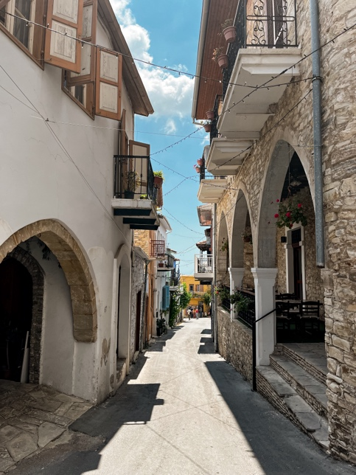 | 